МБДОУ «Большеелховский детский сад №1 комбинированного вида»

Спортивное развлечение
«Мы ловкие и смелые»
(средняя группа)

Подготовила и провела:
Лисина Т.И.

2015г.
Цель: воспитывать желание заниматься физкультурой, совершенствовать двигательные навыки.
Содержание развлечения
Воспитатель: Сегодня мы собрались здесь, чтобы поговорить о замечательном времени года – осени. Ребята, как вы думаете, по каким приметам мы можем определить, что наступила осень? (Ответы детей)
Воспитатель: Ребята! Я предлагаю вам сегодня отправиться в путешествие на осеннюю поляну. На чём поедем? На поезде!!!
Воспитатель: Занимайте места в вагончиках! Итак, поезд отправляется.
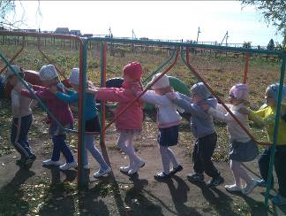
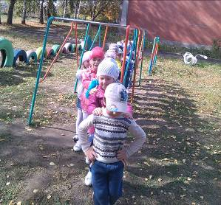
Воспитатель:
Желтый листик на ладони,
Был когда-то он зеленый,
К нам в окошко он влетел,
Почему он пожелтел?
У кого друзья не спросим,
Скажут – наступила…
Дети: Осень.
Воспитатель: Осень - славная пора
Любит осень детвора
Сливы, груши, виноград
Все поспело для ребят
В огороде - урожай
Все, что хочешь, выбирай
Воспитатель: От дождя на нашей грядке
Дружно выросли загадки.
А теперь, ребятки, отгадайте-ка загадки:
1. Много платьев, много хруста.
Как зовут её?...(капуста)
2 Жёлтый бок, круглый бок,
Сидит на грядке колобок,
Прирос к земле крепко.
Что же это?... (репка)
3 Красный спрятан корешок,
Сверху виден лишь вершок.
А подцепишь ловко-
И в руках… .(морковка)
4. Как то летом под листом
В огороде вырос дом.
Взяли мы его с земли
И домой к нам принесли.
Не шалаш и не дворец,
А зелёный … .(огурец)
5. На жарком солнышке подсох
И рвется из стручков … (горох)
6. Он никогда и никого
Не обижал на свете
Чего же плачут от него
И взрослые и дети? (лук)
7. И зелен, и густ на грядке вырос куст.
Покопай немножко: под кустом …(картошка)
Воспитатель: Молодцы! Правильно отгадали загадки.
Ребята, скажите, а чем богата осень? Дети отвечают.
Воспитатель: Правильно! Осень богата различными овощами, фруктами, ягодами. И чтобы быть здоровым, нужно обязательно кушать фрукты и овощи!!!
Воспитатель: А что еще нужно делать, чтобы быть здоровым? (Ответы детей)
Воспитатель: Правильно! И сегодня мы с вами будем заниматься физкультурой на свежем воздухе! Приготовьтесь, ждет игра, в путешествие пора. Новым играм старт даем, в путешествие идем. Пусть на каждой остановке станем сильными и ловкими.
Заниматься не ленись, физкультура - это жизнь!
Ты всегда спортивным будь - про болезни позабудь.
Воспитатель: И вот первое испытание на нашем пути.
Игра «Гусеница»
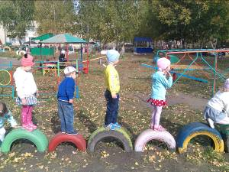
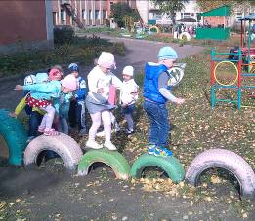
Воспитатель: А теперь игра другая.
Игра «Пройди змейкой»
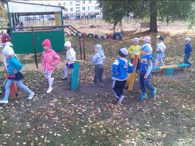
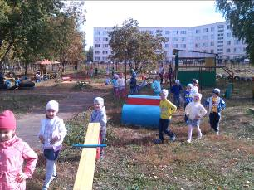

Воспитатель: Яркий мячик, круглый мячик, вот как весело он скачет!
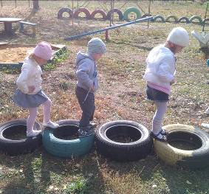
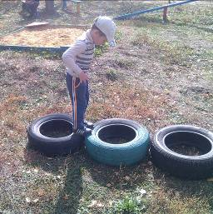
Игра «Кочки»

Воспитатель: Вы - ребята смелые? Ловкие, умелые?
Это надо доказать, выходите поиграть!
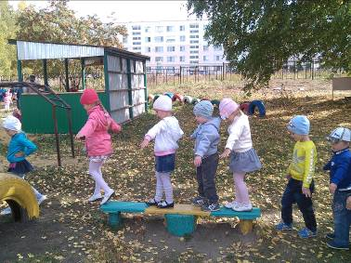
Игра «Пройди по мостику»

Воспитатель: Ну, а теперь поиграем в догонялки?
Убегайте от меня, догонять вас буду я.
Игра «Догонялки»
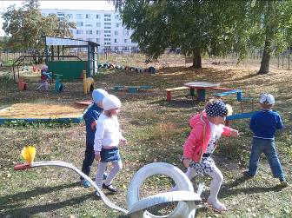
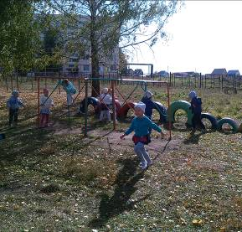
Воспитатель: Молодцы, ребята! Все были активными, веселыми! И хочется мне пожелать вам заниматься физкультурой по утрам и вечерам! А в подарок вам оставить корзину с витаминами!
Показывает детям корзину с фруктами.

